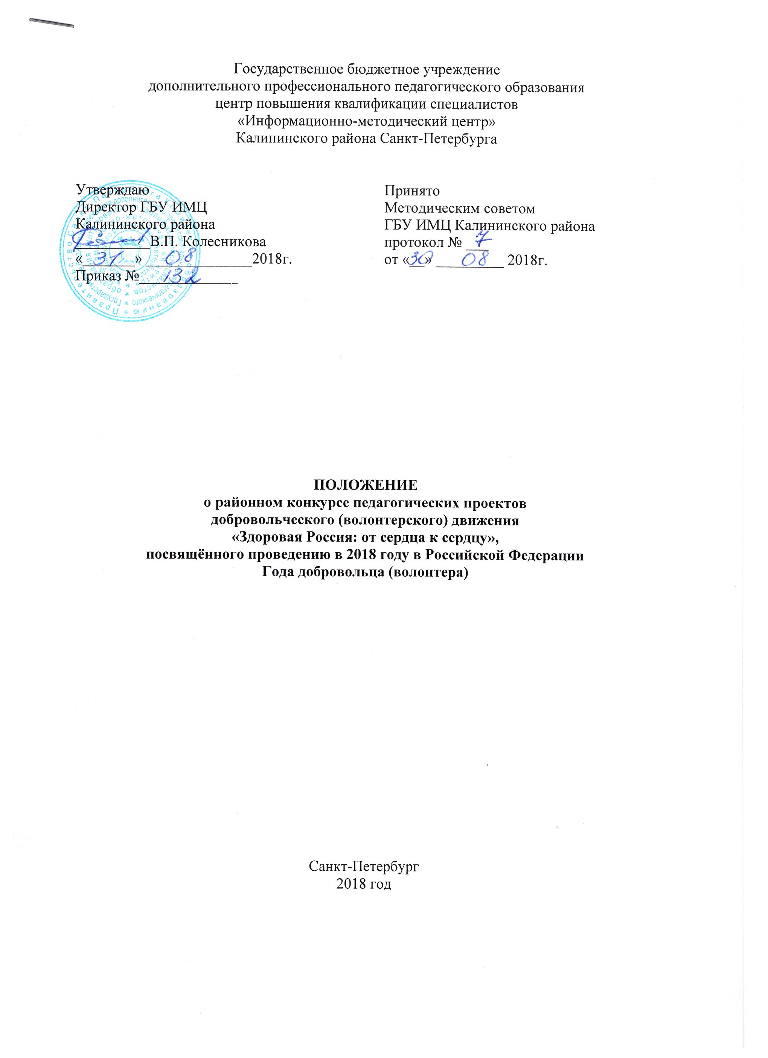
1. Общие положения
  - Конкурс педагогических проектов добровольческого (волонтерского) движения «Здоровая Россия: от сердца к сердцу», посвящённый проведению в 2018 году в Российской Федерации Года добровольца (волонтера) (далее – Конкурс) проводится государственным бюджетным учреждением дополнительного профессионального педагогического образования центром повышения квалификации специалистов «Информационно-методический центр» Калининского района Санкт-Петербурга.
  - Конкурс направлен на повышение профессиональной компетентности педагогов в области:
- проектирования и реализации социальных проектов,
- применения технологий формирования культуры здоровья у обучающихся,
- внедрения и освоения технологий формирования культуры социальной помощи как важнейшего фактора развития в современном обществе.
2. Цели
  - Актуализация проблемы добровольческого (волонтерского) движения в системе образования.
  - Выявление инновационных педагогических подходов формирования культуры социальной помощи и культуры здоровья обучающихся.
  - Трансляция педагогического опыта по формированию культуры здоровья у обучающихся в рамках школьных социальных проектов добровольческого (волонтерского) движения.
3. Участники
3.1. В конкурсе могут принимать участие руководящие и педагогические работники образовательных организаций Калининского района, в том числе работающие по совместительству (далее - конкурсанты) и авторские коллективы образовательных организаций в составе не более трех человек.
3.2. Для участия в Конкурсе необходимо представить в печатном и электронном виде следующие материалы:
- заявку по форме согласно приложению 1;
- описание педагогического проекта по теме Конкурса объемом не более 15 страниц, оформленное следующим образом: формат – А4, поля: верхнее – 2 см, нижнее – 2 см, левое – 3 см, правое – 1,5 см, шрифт – Times New Roman, размер – 12, интервал – одинарный, согласно Приложению 2.
- приложения к описанию педагогического проекта до 10 страниц (по желанию автора(ов).

4. Организация и проведение
4.1. Для проведения Конкурса создаётся конкурсная комиссия, которая осуществляет экспертизу представленных материалов в соответствии с критериями.
4.2. Экспертиза конкурсных материалов осуществляется в соответствии с критериями, представленными в Приложении 3.
4.3. На основе конкурсного отбора определяется победитель, лауреаты и дипломанты Конкурса.
5. Подведение итогов конкурса
5.1. По результатам Конкурса победители, лауреаты и дипломанты награждаются Грамотой Государственного бюджетного учреждения дополнительного профессионального педагогического образования центра повышения квалификации специалистов «Информационно-методический центр» Калининского района Санкт-Петербурга.
5.2. Все участники Конкурса получают документальное подтверждение публичного представления опыта на районном уровне.
Приложение 1

В комиссию районного конкурса педагогических проектов добровольческого (волонтерского) движения
«Здоровая Россия: от сердца к сердцу»,
посвящённого проведению в 2018 году
в Российской Федерации
Года добровольца (волонтера)

З А Я В К А

Прошу допустить к участию в районном конкурсе педагогических проектов добровольческого (волонтерского) движения «Здоровая Россия: от сердца к сердцу», посвящённого проведению в 2018 году в Российской Федерации Года добровольца (волонтера).
- Название представляемого на конкурс педагогического проекта
…………………………………………………………………………………………..
- Наименование образовательной организации (полностью в соответствии с уставом)
……………………………………………………………………………………………
- Автор(ы) проекта:
ФИО (полностью), должность, моб. тел, e-mail ……………………………………….
ФИО (полностью), должность, моб. тел, e-mail ……………………………………….
ФИО (полностью), должность, моб.тел, e-mail ……………………………………….
Представляя заявку на конкурс, автор(ы) проекта:
- согласен(ы) с условиями участия в данном конкурсе и даёт согласие на обработку персональных данных;
- не претендует(ют) на конфиденциальность представленных в заявке конкурсных материалов и допускает редакторскую правку перед публикацией материалов;
- принимает(ют) на себя обязательства, что представленная в заявке информация не нарушает прав интеллектуальной собственности третьих лиц;
- дает(ют) согласие на обработку персональных данных, указанных в заявке и конкурсных материалах.

Подпись __________________________________________
Подпись __________________________________________
Подпись __________________________________________

Дата _ ____________________________________________

Приложение 2
Примерная структура педагогического проекта
1. Титульный лист: наименование образовательной организации, тема проекта, ФИО и должность автора(ов) проекта, срок реализации, целевая аудитория (адресат) – 1 стр.
2. Краткая аннотация проекта – 0,5 стр.
3. Обоснование необходимости проекта (анализ проблемной ситуации через определение противоречий существующей практики; актуальность проекта для педагога, образовательного учреждения; степень адекватности педагогического проекта современным целям, задачам, логике развития образования) – до 2 стр.
4. Цели и задачи проекта (определение конкретных целей, которые ставятся для решения поставленной проблемы, а также задач, которые будут решаться для достижения поставленной цели) – 0,5 стр.
5. Основное содержание проекта (описание путей и методов достижения поставленных целей, выработка механизма реализации проекта, каким образом будет распространяться информация о проекте и т. д.) - до 2 стр.
6. Ресурсы (временные, информационные, интеллектуальные (экспертные), кадровые, организационные, материально-технические, финансовые) – 1 стр.
7. Партнеры и роль в реализации проекта – 0,5 стр.
8. Целевая аудитория (принципы отбора отбор участников; целевая группа, на которую рассчитан проект, предполагаемое количество участников проекта, их возраст и социальный статус) – 0,5 стр.
9. План реализации проекта (план-график подготовки, этапы и сроки реализации проекта с намеченными мероприятиями, указанием дат и ответственных за каждое мероприятие) – до 4 стр.
10. Ожидаемые результаты и социальные эффекты (результаты – продукты: новые, как правило, материальные объекты, которые появятся в ходе реализации проекта (книга, фильм, методическая разработка, пособие, выставка, образовательная программа и т. д.) и/или результаты - эффекты, т.е. социальные, культурные и другие изменения, которые произойдут вследствие реализации проекта. И результаты - продукты, и результаты - эффекты должны быть измеримы. Степень достижения поставленных целей и задач - количественная и качественная оценка результатов. Возможные последействия реализации проекта) – 1 стр.
11. Критерии оценки эффективности – 1 стр.
11. Перспективы дальнейшего развития проекта (возможность дальнейшего продолжения проекта, расширение территории, контингента участников, организаторов, возможность развития содержания и т. д.; указание ресурсов для дальнейшего продолжения проекта) – 0,5 стр.
12. Литература –0,5 стр.
В приложениях к проекту можно представить:
- тематику /примерную структуру/ тираж/ объем публикаций/печатных материалов;
- структуру/ перечень разделов, создаваемых Интернет-ресурсов;
- примерную структуру/ объем/ методику/ инструментарий/ исследования;
- тематику/ примерную программу/ аудиторию конференций/ круглых столов
- тематику/объем консультаций.
Приложение 3
Районный конкурс педагогических проектов добровольческого (волонтерского) движения «Здоровая Россия: от сердца к сердцу», посвящённого проведению в 2018 году
в Российской Федерации Года добровольца (волонтера)

Критериальный аппарат
Критерии | баллы
Соответствие проекта теме Конкурса: направленность проекта на развитие школьного добровольческого (волонтерского) движения | 0 - 5
Проект направлен на формирование культуры здоровья у обучающихся в рамках школьных социальных проектов добровольческого (волонтерского) движения | 0 - 5
Проект ориентирован на внедрение в образовательный процесс технологий формирования культуры социальной помощи как важнейшего фактора развития в современном обществе | 0 - 5
Актуальность представленного проекта: необходимость и своевременность реализации проектной идеи для совершенствования и развития соответствующего фрагмента школьной образовательной системы | 0 - 5
Новизна (оригинальность) проектной идеи: принципиально новый подход, совершенствование существующей образовательной ситуации, модернизация массово-педагогической практики, предложение альтернативы и т.д. | 0 - 5
Масштабность проекта: локальный, местный, региональный, межрегиональный | 0 - 5
Системность проекта: фрагментарный или системный характер (сценарий отдельного мероприятия или комплекс мероприятий, либо программа, набор педагогических действий или образовательные технологии, методическое или научно-организационное обеспечение и т.д.) | 0 - 5
Эффективность проекта: улучшение, существенное обогащение, кардинальное преобразование существующей образовательной и воспитательной ситуации | 0 - 5
Транслируемость проектной идеи: экстраординарность условий реализации идеи или возможность ее тиражирования | 0 - 5
Соответствие предполагаемых действий концептуальным целям и программным установкам проекта | 0 - 5
Полнота структуры проекта: анализ образовательной ситуации, развернутая концепция проекта (проектная идея, описание проблем, постановка целей, формирование задач), содержательная и организационная модель образовательной системы или ее фрагмента, план реализации проекта с ресурсным обеспечением, смета реализации | 0 - 5
Степень проработанности структурных элементов проекта: полнота, углубленность, конкретность и т.д. | 0 - 5
Согласованность структурных частей проекта: соответствие анализа ситуации – описанию проблем, концепции – основным направлениям деятельности, целей и задач проекта – существующим и необходимым ресурсам (технологическим, организационных, профессиональных, финансовых и т.д.) | 0 - 5
Реалистичность проекта: соответствие идеи, целей и задач проекта реальной образовательной ситуации, уровень обеспеченности проекта разного рода ресурсами, выявленность источников дополнительных ресурсов | 0 - 5
Реализуемость проекта: наличие, вовлеченность и согласованность действий других субъектов образовательных отношений, субъектов отношений в сфере образования с действиями автора проекта при его реализации (характер организационно-деятельностного ресурса) | 0 - 5
Инструментальность (управляемость) проекта: наличие научно-организационного обеспечения, способов и плана действий по реализации проекта, сформированность образовательных ресурсов | 0 - 5
Итого (максимальное количество баллов – 80):
Состав комиссии районного конкурса педагогических проектов добровольческого (волонтерского) движения «Здоровая Россия: от сердца к сердцу», посвящённого проведению в 2018 году в Российской Федерации Года добровольца (волонтера)

Председатель
- Колесникова Валентина Петровна,
директор ГБУ ИМЦ Калининского района Санкт-Петербурга
Заместитель председателя
- Вольтов Алексей Викторович,
заместитель директора ГБУ ИМЦ Калининского района Санкт-Петербурга, к.п.н.
Ответственный секретарь комиссии
- Сухова Ксения Юлиановна, методист ГБУ ИМЦ Калининского района Санкт-Петербурга
Члены комиссии:
- Лукьяненко Анна Геннадьевна, заведующий отделом ГБУ ИМЦ Калининского района Санкт-Петербурга,
- Калганова Светлана Витальевна, заведующий отделом ГБУ ИМЦ Калининского района Санкт-Петербурга,
- Левина Елена Александровна, методист ГБУ ИМЦ Калининского района Санкт-Петербурга.

